Fecha: 06 de julio de 2015
Boletín de prensa Nº 1368

PLAN DE ACCIÓN ‘PASTO 2038´, UNO DE LOS MEJORES DE COLOMBIA Y LATINOAMÉRICA.

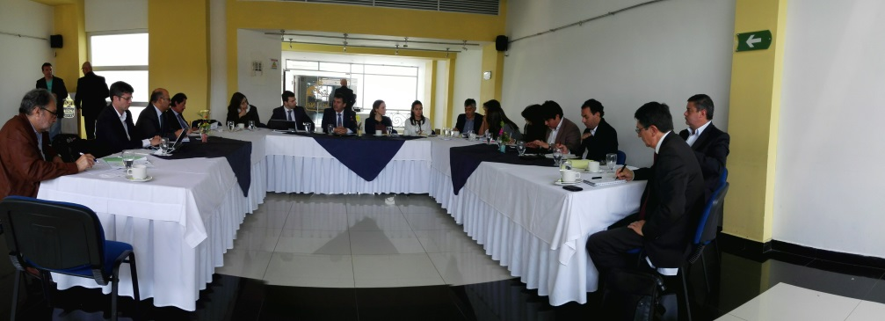

En el marco del Programa de Ciudades Sostenibles y Competitivas, Misión del Banco Interamericano de Desarrollo (BID) y Findeter, se adelanta una jornada de trabajo con el alcalde Harold Guerrero López y su equipo, con el objetivo de analizar los proyectos de impacto que son urgentes implementar en la capital nariñense y que pueden ser objeto de financiación.

El Jefe de Misión del Banco Interamericano de Desarrollo (BID), Ramiro López Ghio aseguró que el Plan de Acción ‘Pasto 2038: Pasto, recorrer el buen camino, 500 años de tradición’ es uno de los mejores a nivel nacional y de Latinoamérica. “Pasto es una ciudad pionera con esta iniciativa, lo que evidencia una gran vocación de planificación”, manifestó.

El alcalde Harold Guerrero López indicó que para esta primera visita se han priorizado 8 proyectos que pueden ser susceptibles de ser financiados por esta línea de crédito y que se enmarcan en el componente de inversiones en infraestructura en temas de desarrollo urbano, servicios públicos e infraestructura social, entre los que se encuentran: construcción del Parque Fluvial del Río Pasto, y del colector y mejoramiento hidráulico de la red de Acueducto Mijitayo, estudios de vulnerabilidad y riesgo del sector del Barrio Villa Lucía, nodo para la cultura y la productividad del municipio, formulación del Plan Urbanístico para el sector de Aranda así como también del corregimiento de Jamondino, mejoramiento integral de los barrios: Figueroa, Altos de Lorenzo, Popular y Rosal de Oriente e implementación del proyecto piloto de Súpermanzanas.

María Mercedes Abondano, Jefe de Banca Internacional de Findeter, explicó que el montaje del Plan de Acción ‘Pasto 2038’, con financiación del Programa de Ciudades Sostenibles cobija a cinco ciudades Colombianas, donde Findeter es el tomador del crédito del BID y a través del cual se hace la ejecución de ocho proyectos en primera instancia para Pasto. “Estamos contentos de trabajar con esta ciudad porque se siente el compromiso de la Administración Local por hacer obras y mejorar”.

La representante de Findeter puntualizó que luego de esta jornada se realizará una visita de campo, para definir un Plan de Proyectos y posteriormente hacer el crédito con Findeter y el BID para financiar las iniciativas.

ABIERTA CONVOCATORIA AL IX CONCURSO DE PERIODISMO SILVIO LEÓN ESPAÑA

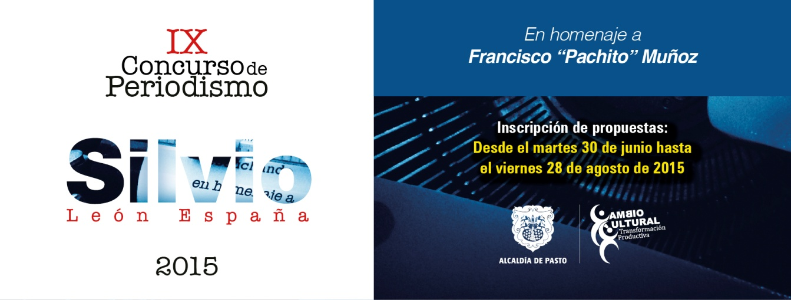

La Alcaldía de Pasto a través de la Secretaría de Cultura tiene abiertas las inscripciones para que periodistas y comunicadores sociales se presenten hasta el viernes 28 de agosto, al IX Concurso de Periodismo Silvio León España que en esta ocasión rinde un sentido homenaje a los más de 50 años de trabajo del periodista cultural Francisco “Pachito” Muñoz, ampliamente reconocido por su amor a la música y a la esencia de lo nuestro como nariñenses.

La Secretaria de Cultura, María Paula Chavarriaga Rosero, informó que para este año se ha dispuesto una bolsa cercana a los $10 millones de pesos los cuales serán distribuidos en las categorías de: radio, prensa escrita, reportaje gráfico, televisión periodismo digital y caricatura. Los comunicadores sociales y periodistas que deseen participar, podrán inscribirse con un solo trabajo periodístico.

“La propuesta audiovisual tendrá una duración máxima de una hora, la inscripción debe realizarse con el nombre del autor con uso de seudónimos, los trabajos deberán tener máximo un año de antigüedad, además es indispensable adjuntar copia de la publicación original, vinculo de internet si la categoría corresponde a periodismo digital; los cabezotes o identificación de los programas si la propuesta corresponde a las categorías de radio o televisión, las fotografías y caricaturas deben presentarse en un tamaño de 30 X 40 cm en medio físico y magnético y no podrán participar trabajos periodísticos premiados con anterioridad, así como también la certificación del medio de comunicación por el cual se difundió”.

Los interesados deben diligenciar la ficha de inscripción descargable a través de la página www.pasto.gov.coo retirarla en las oficinas de dependencia, ubicadas en la calle 19B N 42 Centro Cultural Pandiaco.

Contacto: Secretaria de Cultura, María Paula Chavarriaga R. Celular: 3006196374

AVANZAN OBRAS EN POLIDEPORTIVO DEL BARRIO OBRERO‏

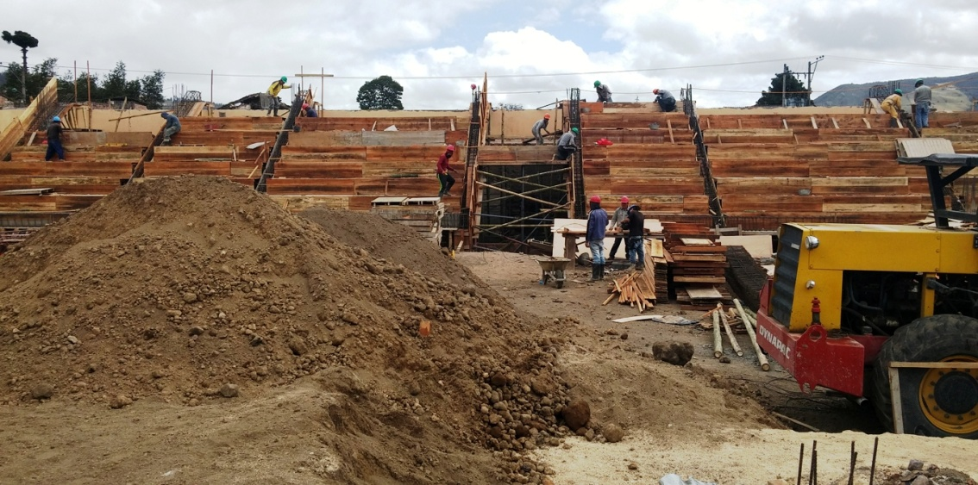

La Secretaría de Infraestructura y Valorización dentro de la línea estratégica progreso social incluyente, avanza en la obra denominada “Construcción polideportivo cubierto barrio Obrero”. El proyecto se realiza con recursos de Coldeportes y alcanza una inversión de$2.500 millones de pesos.

La obra contará con especificaciones técnicas de punta, tal es el caso del acabado del piso el cual será en material sintético y la cubierta metálica sin traslapo standing seam, así lo informó John Freddy Burbano, secretario de Infraestructura. La obra que beneficiará a más 3.500 habitantes de la ciudad, será entregada a la comunidad a finales del agosto del año en curso.

Contacto: Secretario de Infraestructura, John FreddyBurbano Pantoja. Celular: 3166901835

CANDIDATOS A CORPORACIONES PÚBLICAS TIENEN GARANTÍAS: SECRETARIO DE GOBIERNO

El secretario de Gobierno Álvaro José Gomezjurado Garzón, aseguró que existen plenas garantías de seguridad para todos los aspirantes a corporaciones públicas y lamentó los hechos que se registraron en el barrio El Rosario en donde el candidato del Polo Democrático al consejo de la ciudad Luis Fernando Delgado, resulto herido levemente luego que un arma de fuego fuera disparada en medio de una riña callejera.

Aseguró el funcionario que en la reunión del Comité de Garantías y Seguimiento Electoral Municipal, se analizará la situación y esquema de seguridad para las elecciones del 25 de octubre y agregó que lo sucedido al candidato del Polo Democrático Luis Fernando Delgado, nada tiene que ver con el desarrollo de la jornada proselitista.

La Policía, organismos de seguridad y la administración local han estado atentos a cualquier denuncia que sobre intimidaciones contra las personas que a través de los partidos políticos van a participar como candidatos quieran interponer, pero a la fecha ningún aspirante a corporación pública ha hecho mención alguna de amenazas en su contra.

“Hago un llamado a los representantes de los partidos políticos para que si conocen de amenazas o intimidaciones, las expongan abiertamente en el Comité de Garantías y Seguimiento Electoral Municipal”, expresó Gomezjurado Garzón.

Contacto: Secretario de Gobierno, Álvaro José Gomezjurado Garzón. Celular: 3016998027

EMAS PRESENTA SU NUEVA LÍNEA DE SERVICIO ESPECIAL PARA RESIDUOS PELIGROSOS

Con las nuevas Licencias Ambientales adquiridas por la Resolución 222 y 227 del 25 de marzo de 2015 emitidas por la Corporación Autónoma Regional de Nariño - CORPONARIÑO; Emas implementa su nueva Línea de Servicio de Recolección de Residuos Peligrosos (RESPEL), con el propósito de ofrecer a la comunidad un nuevo enfoque de desarrollo de cultura ambiental.

La primera recolección se realizó en el Hospital Universitario Departamental de Nariño, donde se almacenó en un vehículo especial residuos de aparatos eléctricos y electrónicos (RAEES), entre ellos: tóner, cartuchos de impresoras, tintas, y tubos fluorescentes que desechó el hospital; para después ser transportados al Parque Ambiental Antanas y realizar su correcto almacenamiento y disposición final según la naturaleza del residuo con el ánimo de preservar el cuidado del medio ambiente.

Este servicio se puede prestar con: Hogares, industria, e instituciones. Los interesados pueden comunicarse a la línea de servicio al cliente 01 8000 950 096 o a la línea 110; para atender y asesorar en el servicio.

PAGO DE INCENTIVOS A BENEFICIARIOS DE MÁS FAMILIAS EN ACCIÓN

La Alcaldía de Pasto y el Departamento para la Prosperidad Social - DPS, comunica a los beneficiarios del programa “Más Familias en Acción”, que del martes 07 y hasta el 27 de julio de 2015, se llevará a cabo el pago de los incentivos monetarios para las personas que han sido bancarizados. El cobro del incentivo debe hacerse a través de la red de cajeros Servibanca haciendo uso de la tarjeta débito (gris).

Aquellos beneficiarios que reciben el incentivo por la modalidad de giro, se adelantará desde el martes 07 y hasta el 27 de julio de 2015 en el Banco Agrario, en jornada de 8:00 a 11:30 de la mañana y de 2:00 a 4:00 de la tarde a través de la modalidad de pico y cédula.

FECHA | PICO Y CÉDULA
Lunes | 1, 2
Martes | 3, 4
Miércoles | 5, 6
Jueves | 7, 8
Viernes | 9, 0

Los beneficiarios deben llevar la copia de la cédula y el documento original del beneficiario. Más información en las instalaciones de la Secretaría de Bienestar Social, antiguo Inurbe, en horario de 8:00 a 12:00 y de 2:00 a 5:00 de la tarde.

Contacto: Secretaria de Bienestar Social, Laura Patricia Martínez Baquero. Celular: 3016251175

INVITAN A CONSERVAR Y RESPETAR SEÑALES DE TRÁNSITO

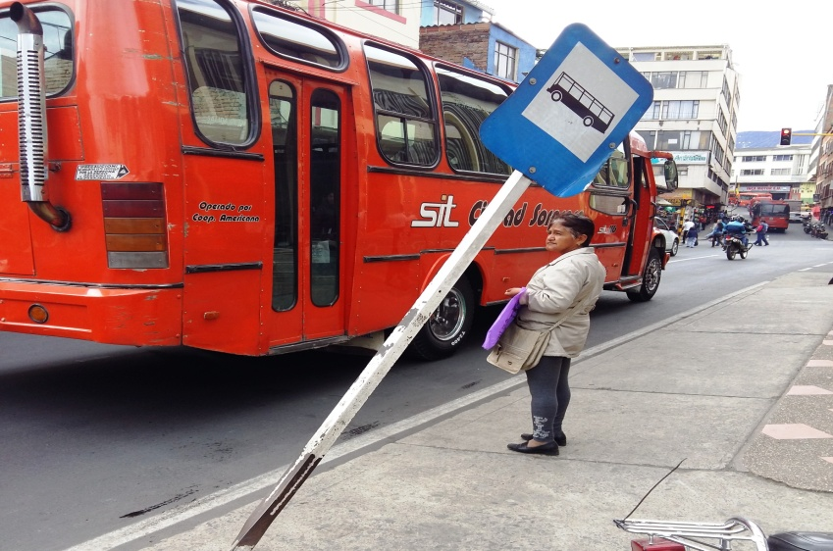

La Subsecretaria de Movilidad de Pasto Martha Rodríguez Flórez, denunció que las señales de tránsito de varios sectores de la ciudad están siendo destruidas o hurtadas. “Pese a que estos elementos se adquieren con dineros del erario local, es responsabilidad de los buenos ciudadanos cuidarlos y denunciar a quien los destruya. Los elementos hacen parte de las medidas de seguridad vial que tienen como finalidad salvar las vida de los diferentes actores de la movilidad en condición de peatones, pasajeros y conductores", precisó.

La funcionaria indicó que mensualmente son remplazadas más de un centenar de este tipo de señales informativas (color azul) y que equivale a más $15 millones de pesos el costo total de cambio.

Contacto: Subsecretaria de Movilidad, Martha Rocío Rodríguez Flórez. Celular: 3005352859

DIRECCIÓN DE ESPACIO PÚBLICO APOYA INICIATIVA REALFACE

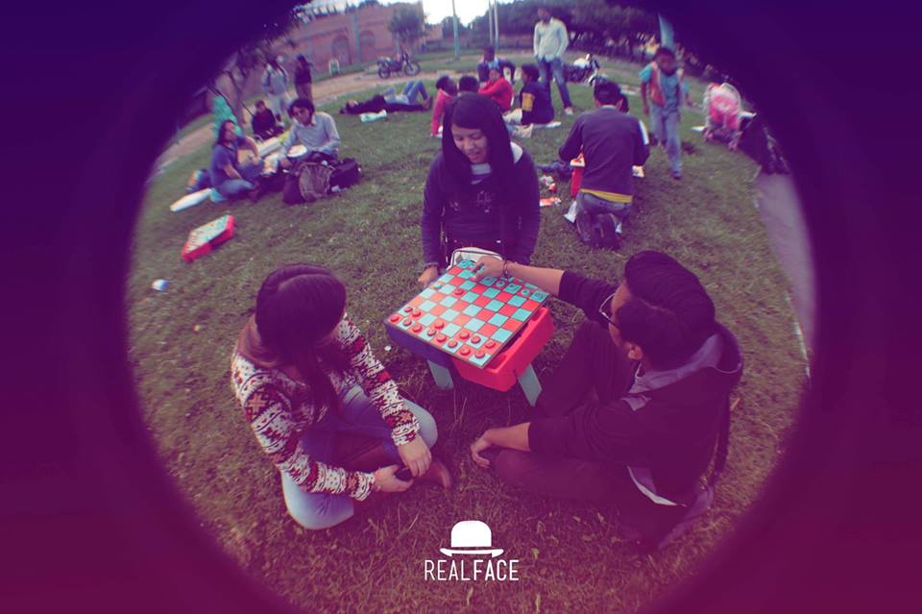

Con el objetivo de fortalecer los procesos de cultura ciudadana y generar mayor sentido de pertenencia hacia el espacio público, la diseñadora industrial Elena Morales Mora y los diseñadores gráficos Andrea Morales Mora y Andrés Trejos de la Universidad de Nariño, ejecutan el proyecto RealFace, que cuenta con el apoyo de la Alcaldía de Pasto a través de la Dirección de Espacio Público.

Elena Morales Mora, egresada de diseño Industrial de la Universidad de Nariño indicó que la iniciativa busca trasladar la red social Facebook a entornos cotidianos dentro de la ciudad y crear procesos de comunicación cara a cara. “Generamos espacios para compartir ideas, disfrutar del arte y conocer de cerca las percepciones de quienes se suman a las jornadas, es una oportunidad para explorar otros campos y que los participantes interactúen en un escenario real donde existe solidaridad humana”.

Por su parte, el diseñador gráfico Andrés Trejos, informó que RealFace es una plataforma itinerante que busca llegar a diferentes lugares con elementos físicos que facilitan los procesos de comunicación. “Contamos con un chat interactivo donde los participantes pueden conectarse con el otro por medio de la escritura y el dibujo. Además buscamos apoyar en la construcción de una mejor ciudad con dinámicas artísticas generando experiencias que enriquezcan al ser humano a través de la sana convivencia”.

El sociólogo de la Dirección de Espacio Público Jaime Andrés Bernal Rivas, indicó que la comunidad se ha mostrado receptiva con esta iniciativa que permite recuperar el espacio público como un escenario propicio para desarrollar actividades artísticas y culturales. “Es una gran opción para generar conciencia y que el ciudadano aporte a su mantenimiento”.

PROMOCIONARÁN ZONAS TURÍSTICAS DE PASTO EN PROGRAMA BICHOS DEL CANAL RCN

En el marco de la difusión turística de Pasto, la Administración Local adelanta gestiones a nivel nacional para buscar espacios de visualización y alianzas estratégicas de la promoción de lugares importantes de la ciudad y sus alrededores.

Es así como el Canal RCN y su programa BICHOS, emitido los fines de semana a nivel nacional, visitó la capital de Nariño con el propósito de realizar la grabación de su programa en los lugares más reconocidos de la ciudad con la participación de niños de la región.

La agenda que se desarrolló en días pasados, permitió dar a conocer una muestra del Carnavalito, el talento artístico de los pequeños con la interpretación de violín, danzas de niños y niñas del corregimiento Cabrera de la Banda Papa Francisco de la Escuela de Formación de Música, Danza y Carnaval bajo la dirección de Wilson Ortega Chaves.

El recorrido del equipo de producción de BICHOS, llegó hasta la vereda El Motilón del corregimiento El Encano, donde un grupo de niños y niñas mostraron las bellezas naturales de la zona y los lugares que se pueden visitar. La emisión del programa se dará a conocer en los próximos días por el canal RCN.

Contacto: Subsecretaria de Turismo, Adriana Solarte López. Celular: 3006749825

SUSPENSIÓN SERVICIO DE AGUA, POR TRABAJO DE EMPALMES

EMPOPASTO S.A. E.S.P. informa que por empalmes de válvulas en la calle 18ª y sector de Morasurco, se suspende el servicio de agua hoy martes 07 de julio de 2015 desde las 8:00 de la mañana hasta las 5:00 de la tarde en el barrio Lorenzo y en sector de Morasurco la suspensión del servicio se realizará entre las 8:00 a.m. y las 2:00 p.m.

La entidad ofrece disculpas a los usuarios por las molestias e incomodidades que pueda ocasionar la restricción del suministro de agua y recomienda adoptar las medidas de precaución que sean necesarias.

Pasto Transformación Productiva

Oficina de Comunicación Social
Alcaldía de Pasto

